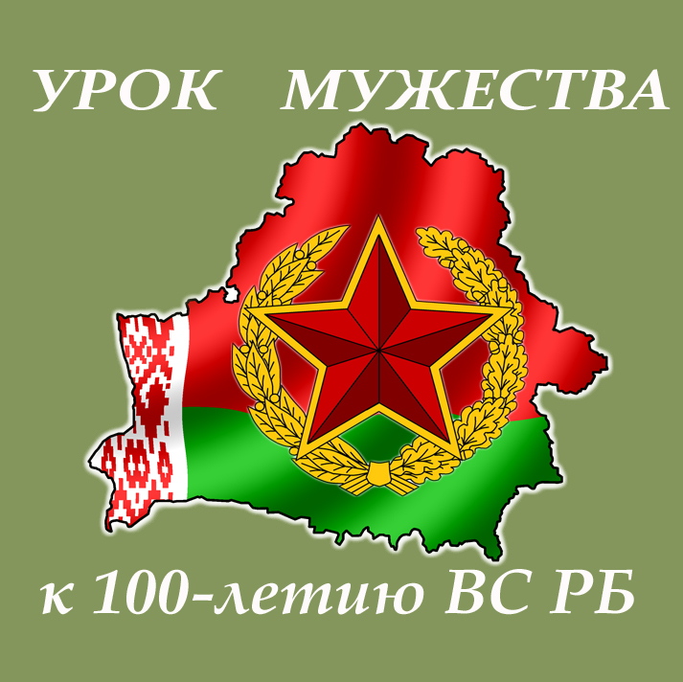

«Урок мужества»

В 2018 году Вооруженные Силы Республики Беларусь отметят 100-летний юбилей.
Современная белорусская армия ведет отсчет своей истории от Минского военного округа, образованного 28 ноября 1918 года, который в свою очередь 12 декабря 1918 года был переименован в Западный военный округ, а 2 октября 1926 года стал Белорусским военным округом.
С образованием в 1992 г. суверенного независимого государства – Республики Беларусь – на базе Белорусского военного округа были образованы Вооруженные Силы Республики Беларусь.
Сегодня Вооруженные Силы Беларуси составляют основу военной организации государства и предназначены для обеспечения военной безопасности и вооруженной защиты Республики Беларусь, ее суверенитета, независимости и территориальной целостности.
Они состоят из центральных органов военного управления Вооруженных Сил (Министерства обороны и Генерального штаба), двух видов Вооруженных Сил (Сухопутные войска, Военно-воздушные силы и войска противовоздушной обороны), родов войск, специальных войск, вооружения Вооруженных Сил, тыла Вооруженных Сил, военных учебных заведений, военных комиссариатов и организаций Вооруженных Сил.
Оснащенные самым современным вооружением и техникой (ежегодно на вооружение принимается в среднем 25 новейших образцов), ведущие интенсивную боевую подготовку, осуществляющие свое планомерное строительство и развитие, Вооруженные Силы Беларуси полностью соответствуют вызовам, рискам и потенциальным угрозам военной безопасности государства.

Сегодня мы с уверенностью можем сказать – нам есть чем и кем гордиться!
Ведь именно белорусскими военными летчиками установлено 15 мировых рекордов на модернизированных отечественными предприятиями самолетах МИГ-29.
Именно нашими военными пилотами первыми на постсоветском пространстве выполнена посадка различных типов самолетов на автомобильный участок дороги, в том числе в темное время суток.
Именно наши дивизионы зенитных ракетных комплексов С-300 и "ТОР"-М2 зенитных ракетных бригад ВВС и войск ПВО, личный состав которых включает в том числе и солдат срочной службы, ежегодно исключительно на оценки «хорошо» и «отлично» выполняют стрельбы на полигоне Российской Федерации "Ашулук" по сложнейшим мишеням, имитирующим крылатые ракеты, и неизменно входят в число лучших на учении стран ОДКБ "Боевое содружество".
Именно наши военнослужащие сил специальных операций вместе с российскими коллегами дважды совершили десантирование на дрейфующую льдину на Северном Полюсе.
Именно наши военные, демонстрируя свой профессионализм, получают высокие оценки в ходе многонациональных учений государств-членов ОДКБ.
Неизменно высокие результаты демонстрируют белорусские команды и в ходе Армейских международных игр.
Не стали исключением и недавно завершившиеся «Армейские международные игры-2017».
На протяжении двух недель в профессиональном мастерстве в различных дисциплинах состязались 150 команд.
В общекомандном зачете сборная Вооруженных Сил Беларуси заняла четвертое место, оставив позади армейские сборные из 24 стран мира.
Первое место сборной Вооруженных Сил Беларуси принесла блестящая победа в конкурсе «Воин Содружества».
Вторыми мы стали в конкурсах «Мастера артиллерийского огня», «Инженерная формула» и «Безопасный маршрут» (состязание команд инженерных войск), «Ключи от неба», «Чистое небо» (состязания команд ВВС и войск ПВО) «Полевая кухня», «Верный друг» (состязание кинологов).
Третьими (из 17 стран-участниц!) мы стали в конкурсе «Снайперский рубеж». Еще два третьих места мы заняли в конкурсах «Военно-медицинская эстафета» и «Безопасная среда».
Четвертое место среди 19 команд-участниц завоевано белорусами в конкурсе «Танковый биатлон», где Беларусь лидировала вплоть до финала, уступив в итоге бронзовым призерам лишь 40 секунд.
Четвертой из 7 стран-участниц Беларусь стала и в конкурсе «Отличники войсковой разведки».
Примечательно, что в отличие от команд других стран наша почти на 50% состояла из военнослужащих срочной военной службы, которые в сложнейшей борьбе показали высокий уровень подготовки, не уступающий военнослужащим контрактной службы иных государств.
Это еще раз подтвердило, что такие высокие результаты зависят не от количественного состава Вооруженных Сил, а от уровня их обученности, профессионализма, слаженности, воли к победе, которые в свою очередь достигаются качественной и интенсивной боевой подготовкой военнослужащих.
Именно они – солдаты, прапорщики, офицеры белорусской армии, зачастую рискуя собственной жизнью, обеспечивают безопасность нашей страны, жизнь простых граждан, их мирный сон, труд, учебу. Это они очищают нашу землю от опасного наследия Великой Отечественной, разминируя ежегодно по несколько десятков тысяч взрывоопасных предметов. Это они, ценой жизни, готовы прийти на помощь каждому, кто в ней нуждается.
Именно в нашей стране не только сохранен, но и активно развивается оборонно-промышленный комплекс, способный производить продукцию двойного назначения на уровне лучших мировых стандартов. Это и автоматизированные системы управления оружием и войсками, и автоматизированные информационные системы, оптоэлектронные системы, спутниковая навигационная аппаратура, элементы радиолокации и радиолокационные станции, лазерно-оптические системы и технологии нового поколения интегральной элементной базы – то есть те разработки, которые определяют технический прогресс ХХI века.
В Беларуси существует срочная военная служба, которая предназначена, в первую очередь, для подготовки военно-обученного резерва, имеющего военно-учетную специальность, готового, в случае возрастания военной опасности, встать на защиту Отечества и позволяющего белорусской армии развернуться с 50 тысяч человек в мирное время до численности в несколько раз больше.
Получить военно-учетную специальность можно и проходя службу в резерве. Это относительно новый вид воинской службы. В ходе службы в резерве в течение двух или трех лет (в зависимости от уровня образования) молодой человек дважды в год проходит сборы в среднем по месяцу или полтора, занимаясь только боевой учебой. Причем в этом случае служба проходит без отрыва от основной работы.
В дальнейшем военнослужащие, уволенные в запас, привлекаются на сборы для продолжения своего военного обучения, в том числе в ходе учений.
Без военно-обученного резерва говорить о безопасности государства бессмысленно.
Военно-учетную специальность получают также на военных факультетах и военных кафедрах гражданских ВУЗов студенты, обучающиеся по программам подготовки младших специалистов. В этом случае они проходят срочную военную службу всего полгода.
Вы должны всегда и везде защищать нашу Родину, национальные интересы Республики Беларусь, проявляя интеллект, мужество и твердость. Защищать так, как защищали нашу Родину воины Красной Армии, весь белорусский народ в годы Великой Отечественной, как защищает наши национальные интересы Президент страны Александр Григорьевич Лукашенко, обеспечивая мир, стабильность и безопасность на белорусской земле.

Помощник прокурора
Витебского района
юрист 2 класса Е.В. Осипенко

